**TRƯỜNG ĐẠI HỌC BÁCH KHOA HÀ NỘI**

**VIỆN CÔNG NGHỆ THÔNG TIN VÀ TRUYỀN THÔNG**

**\*\*\*\*\*\*\*\*\***



**BÁO CÁO BÀI TẬP LỚN**

**THỰC HÀNH CƠ SỞ DỮ LIỆU**

***ĐỀ TÀI:***

**WEBSITE BÁN ĐỒ ĂN NHANH**

**Giảng viên hướng dẫn:** ThS. Nguyễn Hồng Phương

**Lớp:** 110627 **Nhóm:** 09

**Nhóm sinh viên thực hiện:** Trần Anh Tuấn - 20176897

Nguyễn Quang Lộc - 20176803

Nguyễn Đức Nam - 20176827

Hà Nội - 2020

**MỤC LỤC**

**PHÂN CÔNG CÔNG VIỆC** 2

**CHƯƠNG 1: LÍ DO CHỌN ĐỀ TÀI** 3

1.1. Mục đích và tính khả thi: 3

1.2. Đối tượng hướng đến 3

**CHƯƠNG 2: CÁC TÀI NGUYÊN SỬ DỤNG** 3

**CHƯƠNG 3: MÔ HÌNH CSDL** 3

3.1. Phân tích các thực thể 3

3.2. Sơ đồ thực thể liên kết (ERD) 4

3.3. Bảng và các ràng buộc 5

**CHƯƠNG 4: CÁC CHỨC NĂNG CƠ BẢN** 6

4.1. Phân tích chức năng cơ bản 6

4.2. Thiết kế giao diện 7

**CHƯƠNG 5: TỔNG KẾT** 13

5.1. Tổng quan về project cuối kỳ 13

5.2. Điểm hạn chế 13

5.3. Những kiến thức thu được 13

5.4. Hướng phát triển 13

# **PHÂN CÔNG CÔNG VIỆC**

**Trần Anh Tuấn – 20176897**

* Lên ý tưởng cho project.
* Thiết kế Database.
* Back-end.

**Nguyễn Đức Nam - 20176827**

* Front-end (chính).

**Nguyễn Quang Lộc – 20176803**

* Lên ý tưởng thiết kế giao diện, tìm kiếm dữ liệu kiểm thử.
* Hỗ trợ Front-end.
* Viết báo cáo, làm slide thuyết trình.

# **CHƯƠNG 1: LÍ DO CHỌN ĐỀ TÀI**

* 1. **Mục đích và tính khả thi:**
* Hiện nay, nhu cầu bán hàng online của tổ chức hay cá nhân là rất lớn
* Xu hướng đặt hang online đang là một xu hướng rất phát triển ở Việt Nam trong vài năm trở lại đây
* Chúng ta vẫn có thể ăn được các món mình thích mà không cần đến nhà hang, tiết kiệm thời gian và chi phí
* Cần có một website đơn giản, dễ sử dụng để đáp ứng nhu cầu nều trên
  1. **Đối tượng hướng đến**
* Giới trẻ, học sinh và sinh viên
* Nhân viên văn phòng
* Những người bận rộn

**CHƯƠNG 2: CÁC TÀI NGUYÊN SỬ DỤNG**

* Thiết kế trang web sử dụng **HTML, CSS, Javascript, NodeJs** và **ReactJS**
* Thư viện **Bootstrap**
* Hệ quản trị CSDL **SQL Server**
* Kiểm thử trên localhost
* Upload file lên Webhost

**CHƯƠNG 3: MÔ HÌNH CSDL**

* 1. **Phân tích các thực thể**
* Customer
* Cart
* Product
* OrderList
* Order
  1. **Sơ đồ thực thể liên kết (ERD)**
* Biểu diễn theo mô hình Chen:

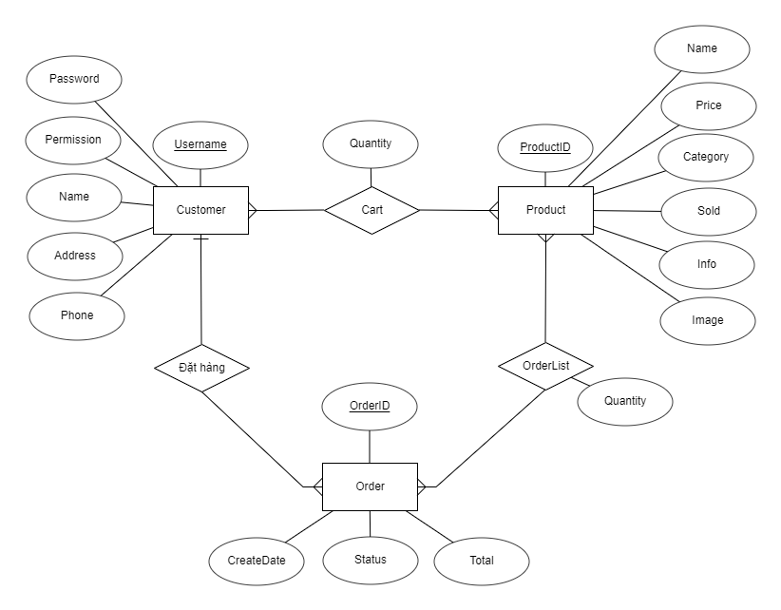

* Biểu diễn theo dạng các lược đồ quan hệ:

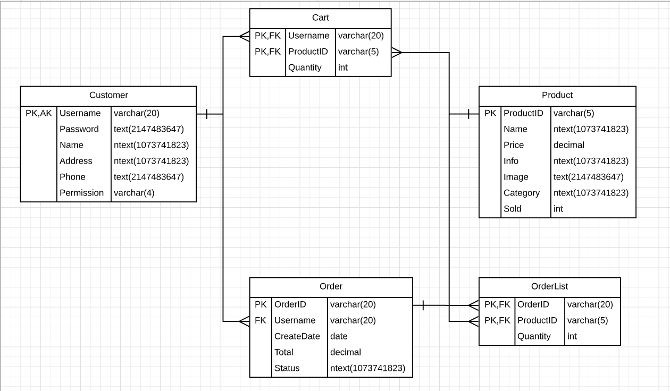

* 1. **Bảng và các ràng buộc**

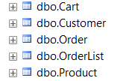

Hình 3.1. Danh sách các bảng

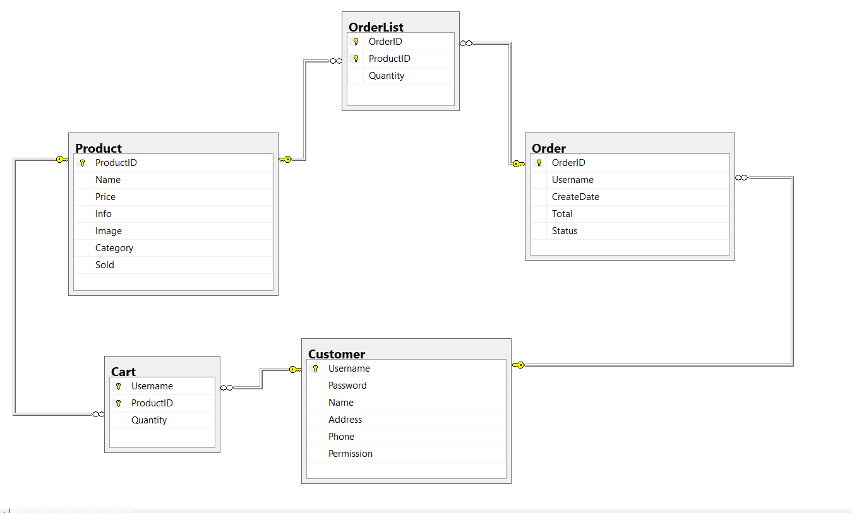

Hình 3.2. Ràng buộc giữa các bảng

# **CHƯƠNG 4: CÁC CHỨC NĂNG CƠ BẢN**

* 1. **Phân tích chức năng cơ bản**
* Xem món ăn
  + Xem theo list, category.
  + Sắp xếp theo giá tiền (tăng dần/ giảm dần), số lượng bán ra, id sản phẩm.
  + Lọc các sản phẩm theo khoảng giá tiền.
  + Xem top sản phẩm bán chạy nhất (best seller)
* Tìm kiếm theo tên món ăn, danh mục món ăn
  + Nhập tên món ăn hoặc keyword để tìm kiếm.
  + Lựa chọn xem theo danh mục.
* Đặt hàng
  + Lựa chọn món ăn, số lượng, thêm vào giỏ hàng.
  + Tiến hành đặt hàng.
* Tìm kiếm đơn hàng
  + Tìm kiếm đơn hàng theo mã đơn hàng.
  + Xem danh sách các đơn hàng đã đặt và các sản phẩm trong đơn hàng.
* Đăng ký
  + Đăng ký tài khoản, thông tin khách hàng (tên, địa chỉ, số điện thoại)
* Đăng nhập
  + Người sử dụng đăng nhập để mua hàng, đặt hàng.
  + Đăng nhập bằng tên tài khoản và mật khẩu đã đăng ký
  1. **Thiết kế giao diện**

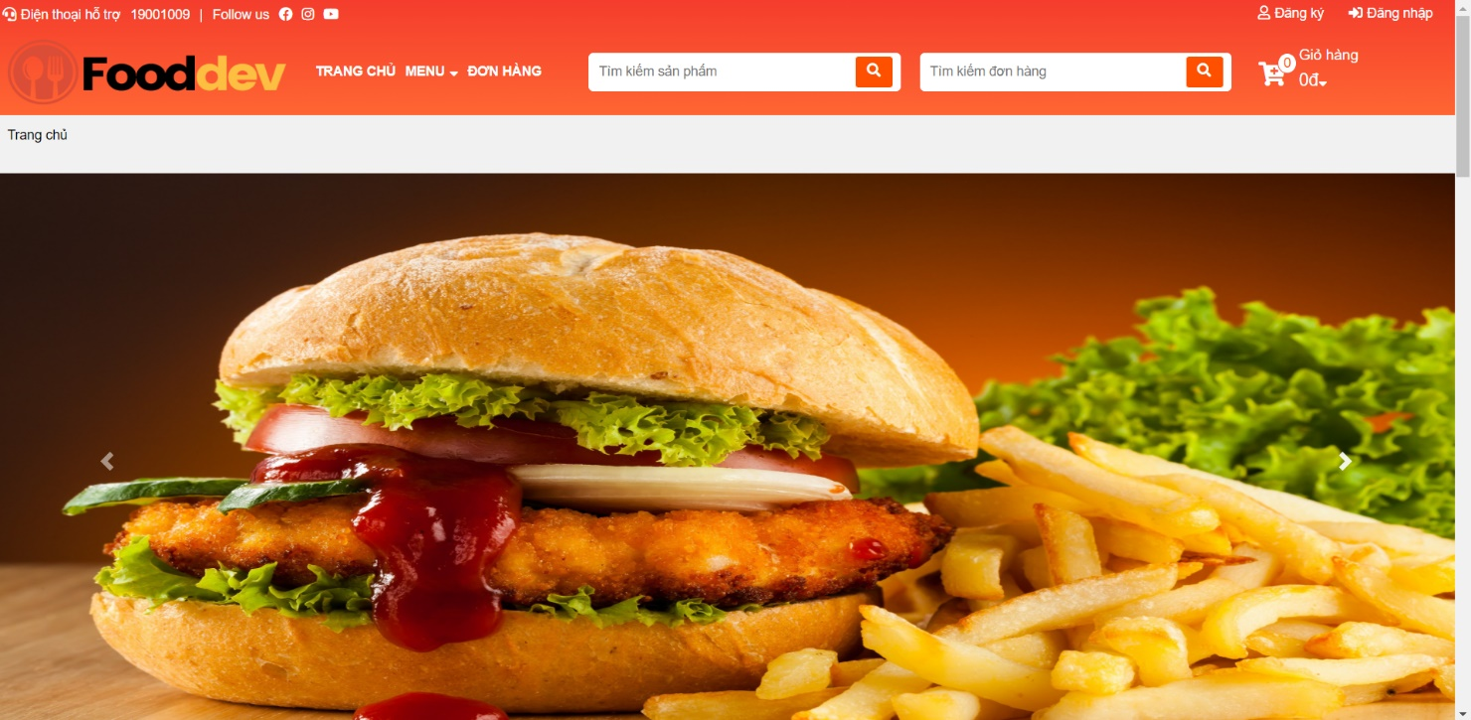

Hình 2.1.1. Phần giới thiệu trang web

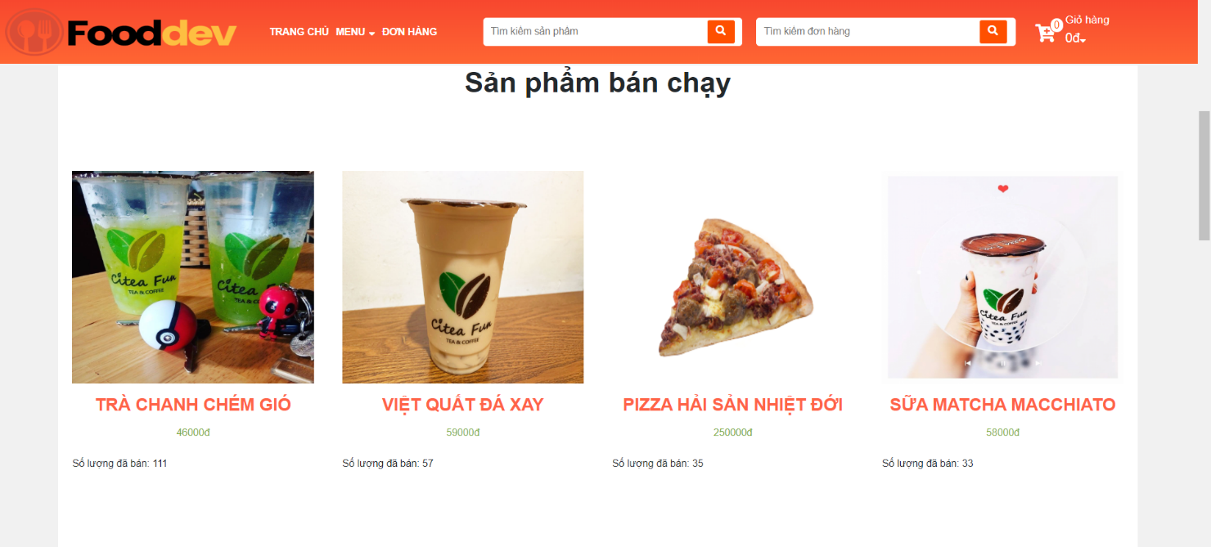

Hình 2.1.2. Xem Top sản phẩm bán chạy

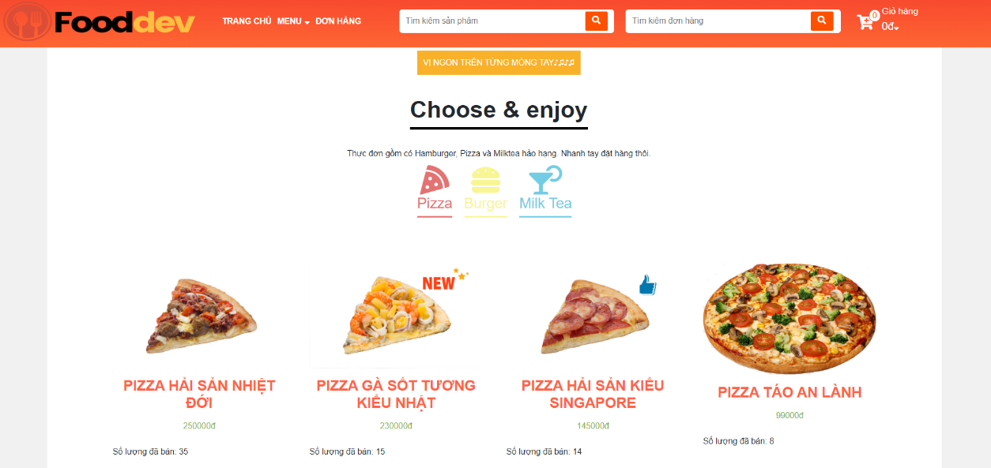

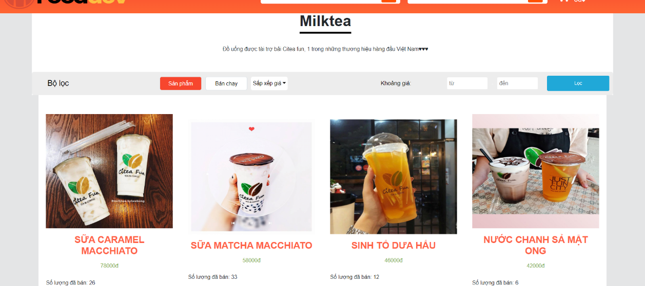

Hình 2.1.3. Lọc món ăn theo danh mục, khoảng giá và Sắp xếp các sản phẩm theo nhiều lựa chọn

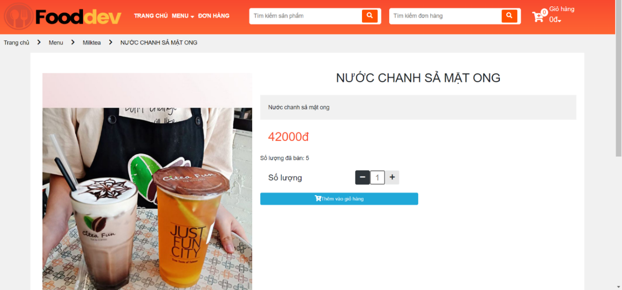

Hình 2.1.4. Chi tiết sản phẩm

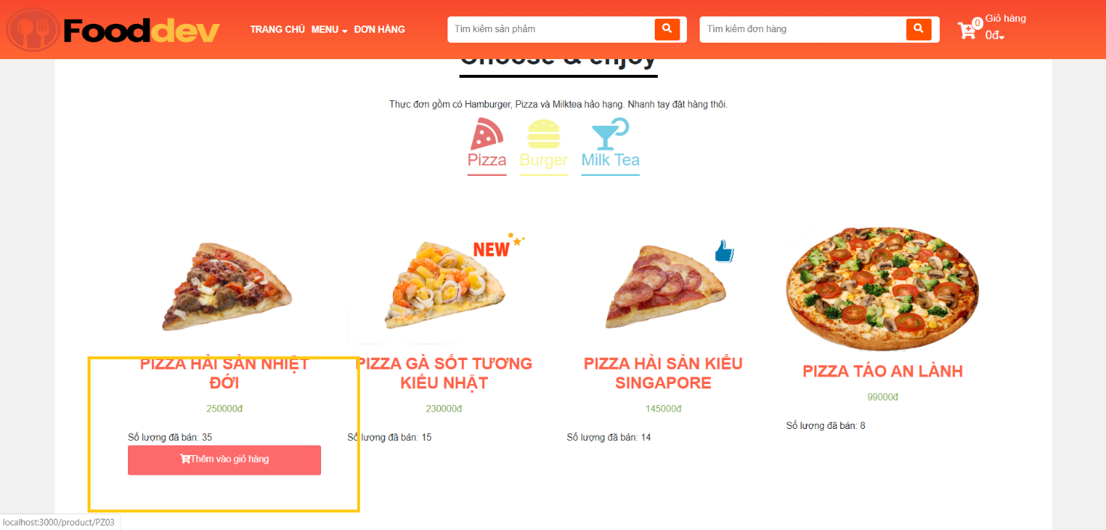

Hình 2.1.5. Thêm sản phẩm ngay tại trang chủ

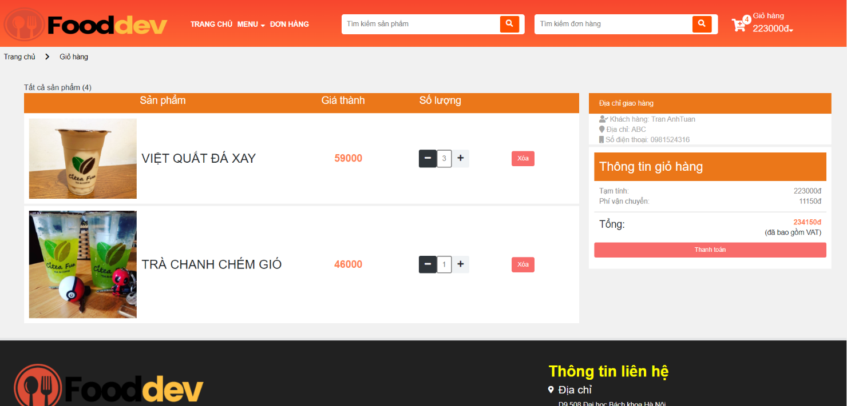

Hình 2.1.6. Giỏ hàng và thanh toán

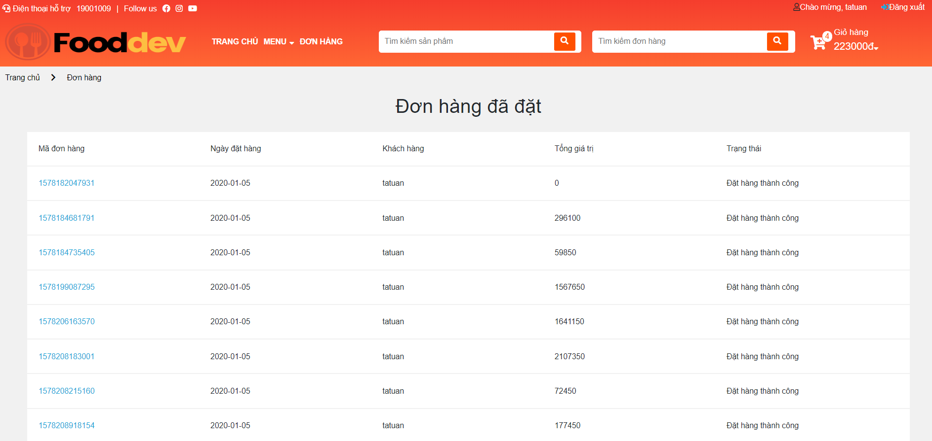

Hình 2.1.7. Xem thông tin đơn hàng đã đặt

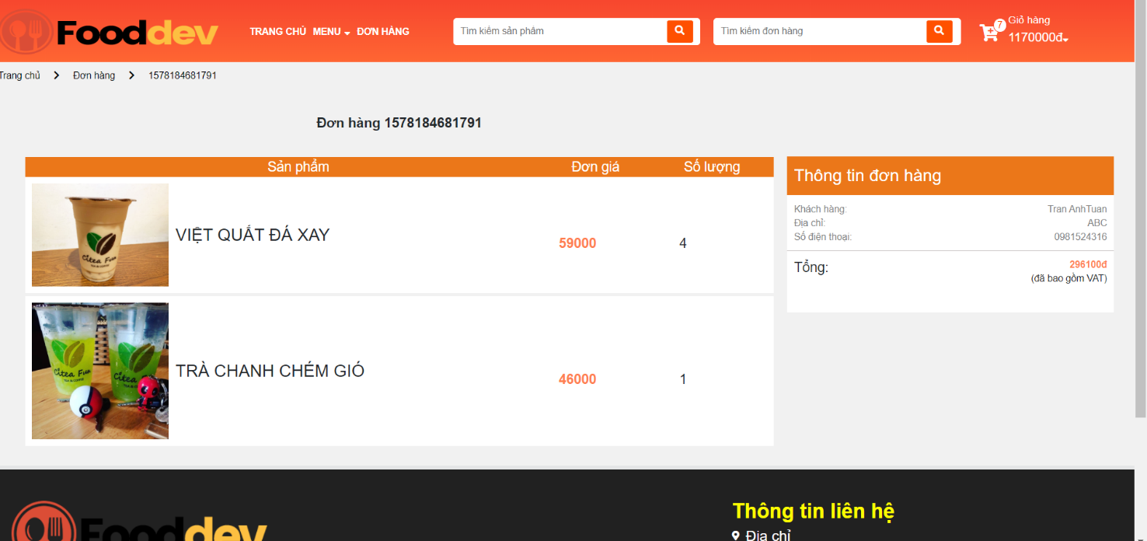

Hình 2.1.8. Xem thông tin chi tiết đơn hàng

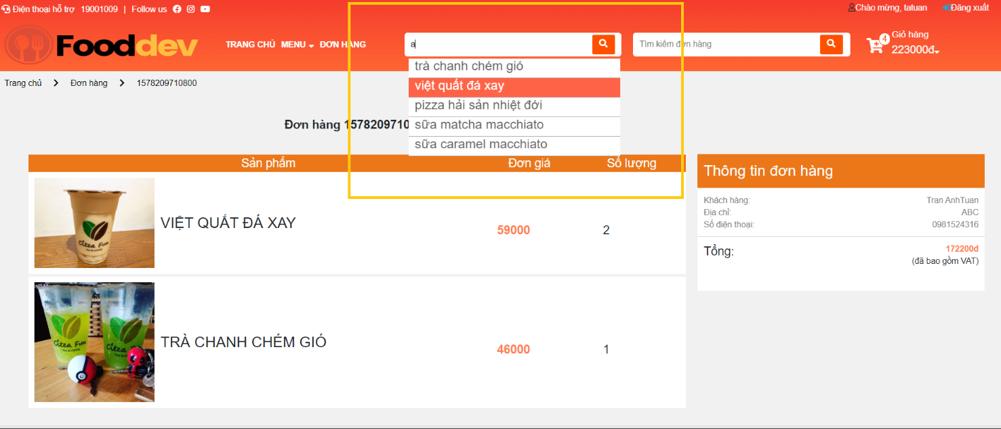

Hình 2.1.9. Tìm kiếm sản phẩm

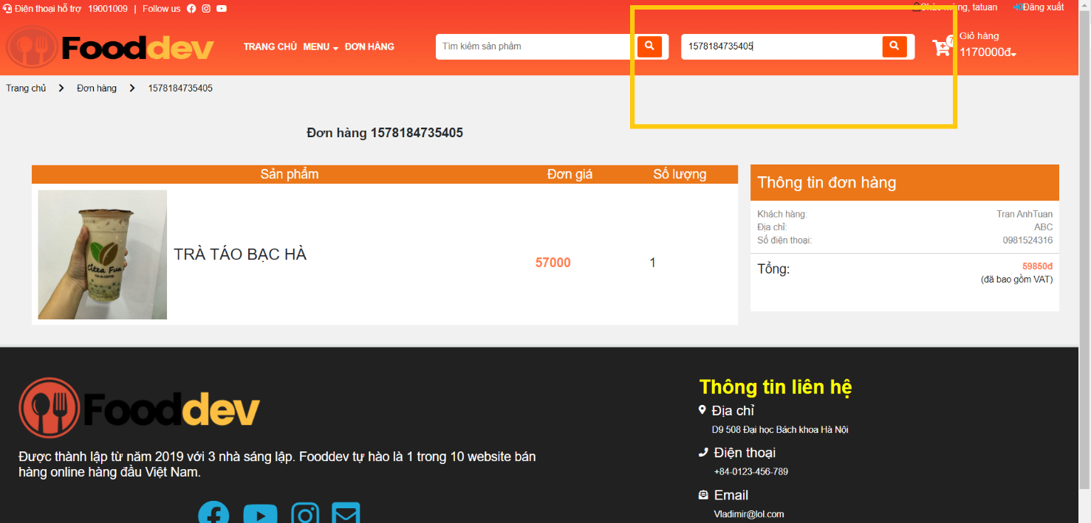

Hình 2.1.10. Tìm kiếm đơn hàng

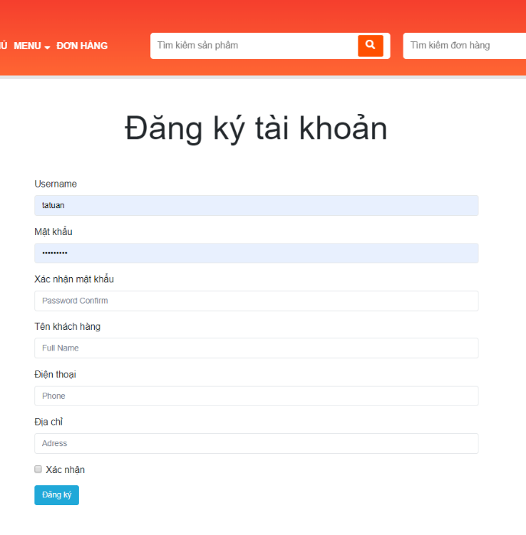 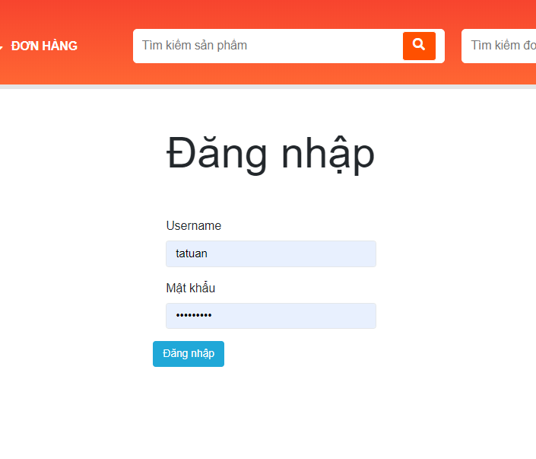

Hình 2.1.11. Đăng kí tài khoản & Đăng nhập

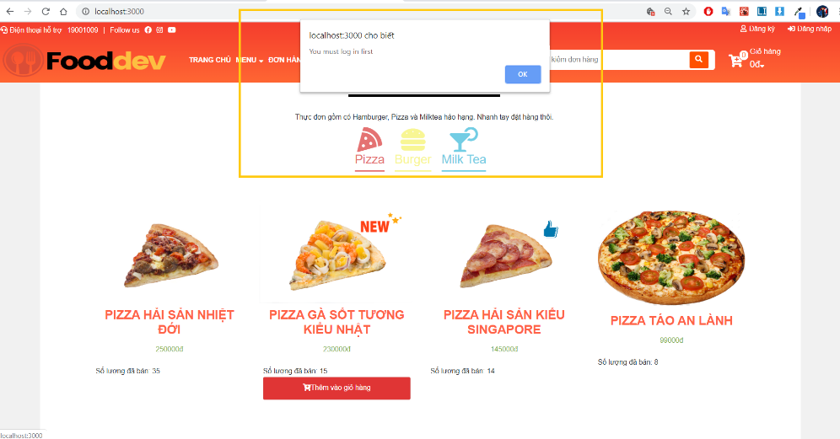

Hình 2.1.12. Bạn phải đăng nhập trước khi mua hàng/ xem list đơn hàng đã đặt

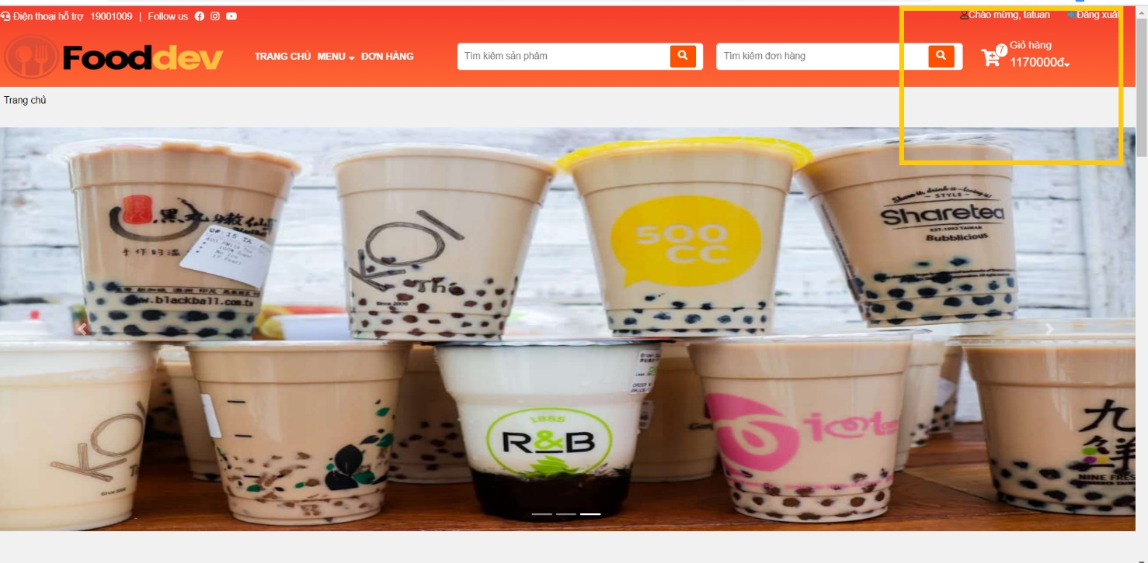

Hình 2.1.13. Nếu bạn chưa thanh toán, sản phẩm trong giỏ hàng vẫn được lưu lại trong các lần đăng nhập tiếp theo

# **CHƯƠNG 5: TỔNG KẾT**

* 1. **Tổng quan về project cuối kỳ**
* Xây dựng được cơ sở dữ liệu cho một website bán hàng đơn giản.
* Xây dựng được một số chức năng cơ bản ở phía người dùng.
* Thiết kế được giao diện dễ nhìn, dễ sử dụng, thân thiện với người sử dụng.
  1. **Điểm hạn chế**
* Cơ sở dữ liệu còn đơn giản.
* Mới chỉ có chức năng cho người dùng mà chưa hoàn thành chức năng cho người quản trị.
* Giao diện chưa được chuyên nghiệp.
* Tính bảo mật thấp.
  1. **Những kiến thức thu được**
* Biết sử dụng hệ quản trị CSDL SQL Server trong một project nhỏ, được luyện tập thêm về các câu truy vấn.
* Biết sử dụng HTML, CSS ngôn ngữ Javascript và NodeJS để tạo một trang web cơ bản
* Trau dồi về kỹ năng làm việc nhóm, quản lý code trên Github.
  1. **Hướng phát triển**
* Xây dựng thêm nhiều chức năng nâng cao, hoàn thành chức năng cho người quản trị.
* Xây dựng giao diện chuyên nghiệp và đẹp mắt hơn.
* Tăng cường tính bảo mật cho trang web.